**Міністерство освіти і науки України**

**НПУ імені М.П.Драгоманова**

Факультет інформатики

*Кафедра комп’ютерної інженерії та освітніх вимірювань*

ЛАБОРАТОРНА РОБОТА № 4

з курсу

*«Автоматизація тестування»*

Студент:

Некрутенко Віктор Вікторович

Група   42 ІПЗ

Факультет    інформатики

Викладач: В.Я. Кархут

Київ 2020

1. Сценарій де користувач:
   1. Авторизується,
   2. Переходить в розділ Women
   3. Перевіряє що на сторінці відображено 7 товарів
   4. Перевіряє що товарів жовтого кольору 3
   5. Міняє значення View з Grid на List та перевіряє що у товару відображається текст з описом товару.

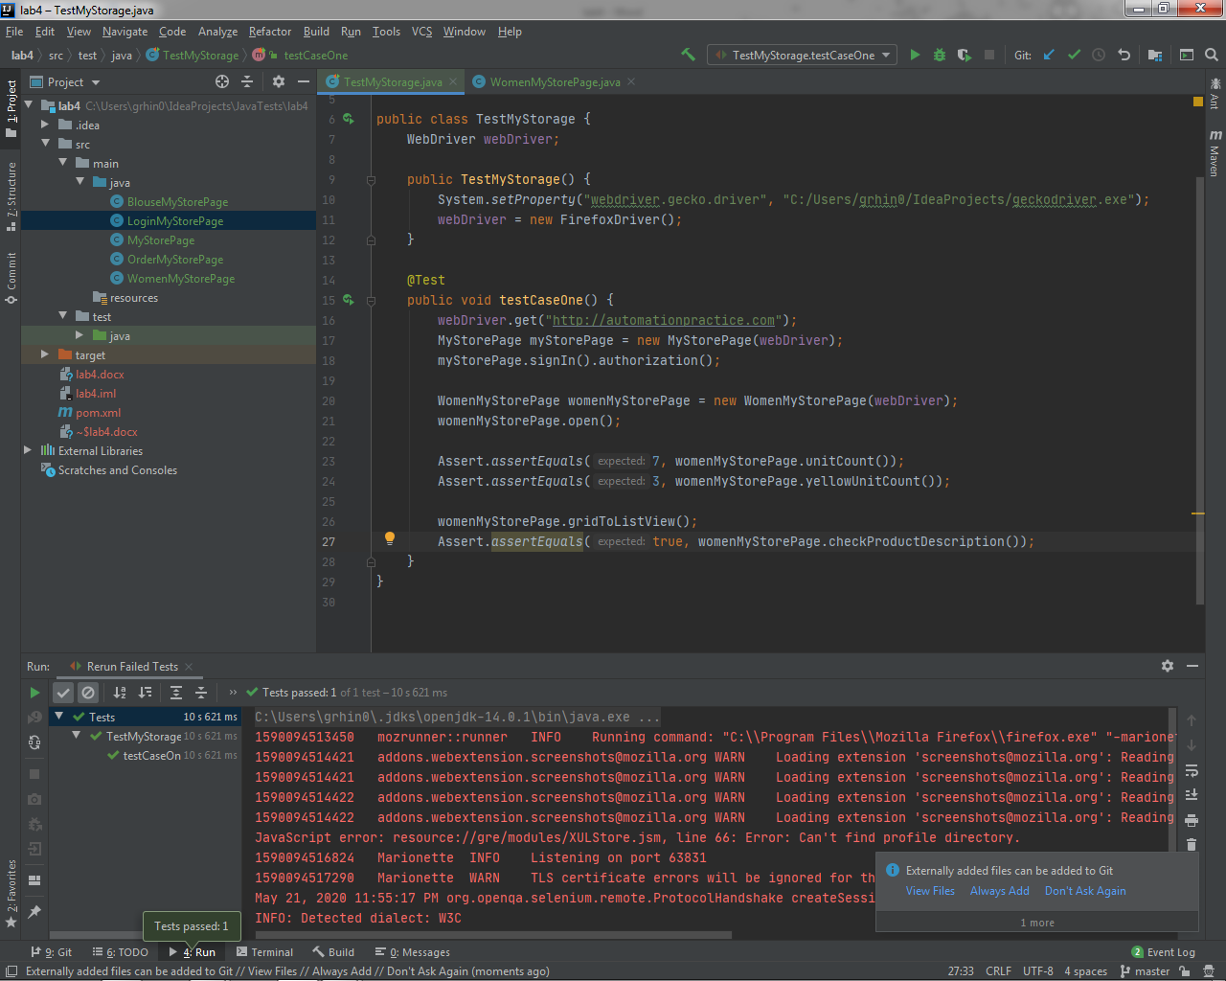

1. Сценарій де користувач:
   1. Авторизується,
   2. Переходить в розділ Women
   3. Відкриває товар Faded Short Sleeve T-shirts
   4. Натискає Send to a friend
   5. У відкритому вікні перевіряє присутність напису **Name of your friend**
   6. Присутність кнопки **Send**

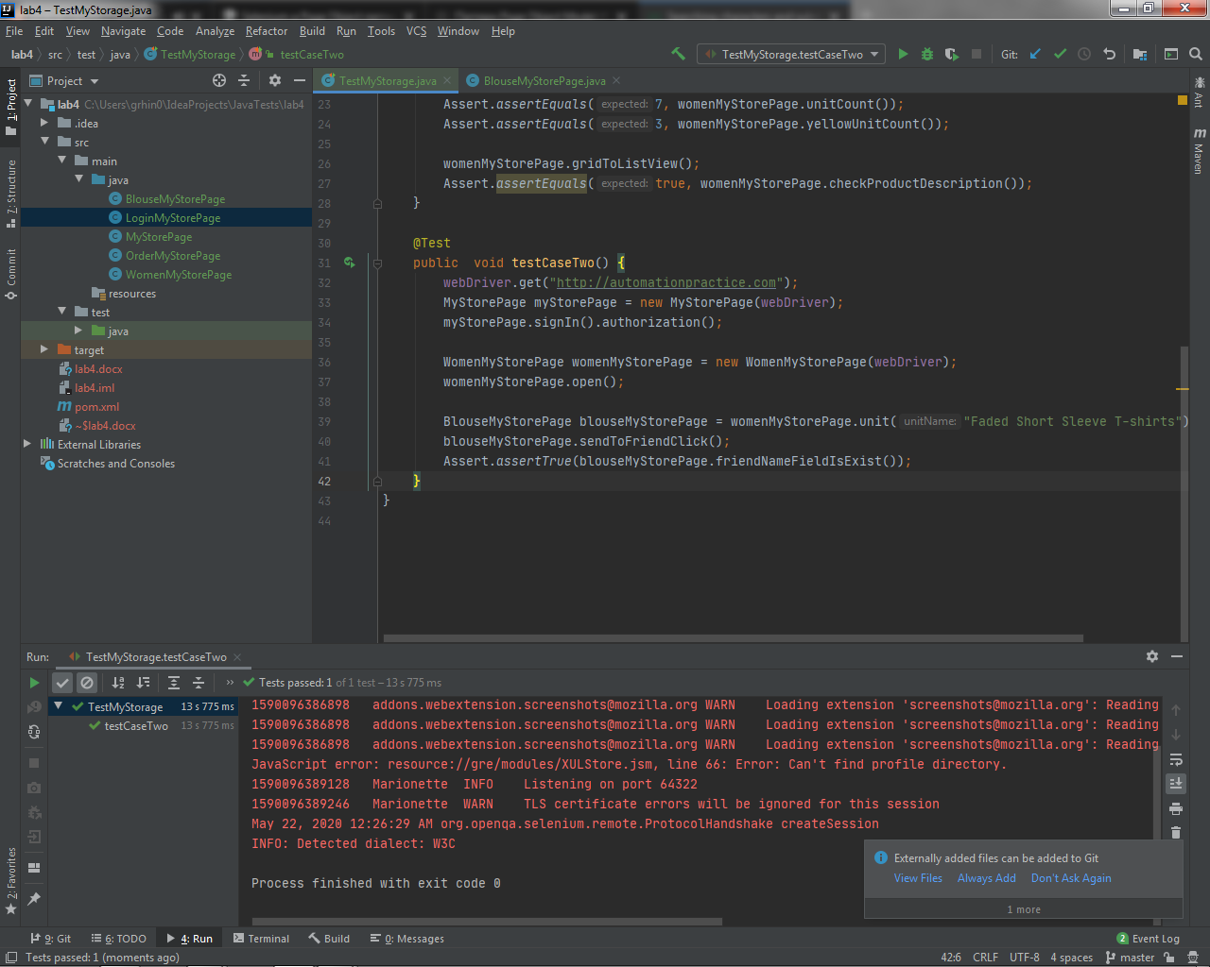

1. Сценарій де користувач:
   1. Авторизується,
   2. Переходить в розділ Women
   3. Відкриває товар Faded Short Sleeve T-shirts
   4. Додає його в корзину
   5. В корзині перевіряє наявність зображення товару
   6. Присутність телефону та електронної пошти у футері сторінки

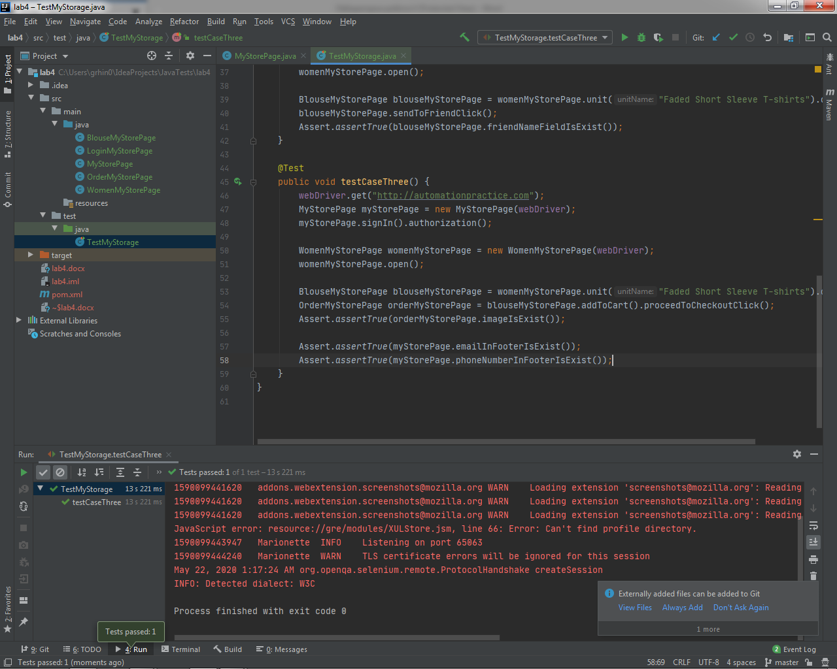

1. <https://github.com/Vikt0r-Nekrutenko/JavaTests>